Use case : 110



Brief Description

ใช้รับข้อมูลราคาของสินค้าที่มาโดยราคานี้จะเป็นราคาทุน

Initial Step-by-Step Description

1. ระบบแสดงหน้าจอหลักของโปรแกรม

2. คลิ๊กเลือกเมนู “ข้อมูลราคาทุนของสินค้า”

3 .คลิ๊กเลือก ข้อมูลที่ต้องการ เช่นชนิดของสินค้า , เดือน

4. ระบบจะแสดงข้อมูลของสินค้าที่เลือก และราคาของสินค้า

Xref:[………………..]/use case: ………………. / pg. ……….

# System Requirement Specification

|  |  |
| --- | --- |
| Use Case Name:: | Get information and price on product in order :: UC210 |
| Requirement ID:: | REP-REQ-001 |
| Xref:: | [CarcareGenius - SRS] / UseCase:UC210/pg. |
| Actor:: | Owner |
| Priority:: | High |
| Status:: | Complete |
| Pre-conditions  /Assumptions:: | ระบบแสดงหน้าจอหลักของโปรแกรม |
| Post-conditions:: | ระบบจะแสดงข้อมูลของสินค้าที่เลือก และราคาของสินค้า |
| Flow of Events:: | 1. ระบบแสดงหน้าจอหลักของโปรแกรม  2. คลิ๊กเลือกเมนู “ข้อมูลราคาทุนของสินค้า”  3 .คลิ๊กเลือก ข้อมูลที่ต้องการ เช่นชนิดของสินค้า , เดือน [A1] [E1]  4. ระบบจะแสดงข้อมูลของสินค้าที่เลือก และราคาของสินค้า |
| Alternative of Events:: | [A1]กรณีที่ไม่ต้องการดูข้อมูล ให้กดยกเลิก |
| Exception Flow of Events:: | [E1]กรณีที่ไม่มีข้อมูลค่าสินค้าที่เข้ามาในเดือนนั้น จะไม่สามารถดูข้อมูลได้  ระบบจะแจ้งเตือนว่า “ ไม่มีข้อมูลอยู่ในระบบ “ |
| UI Xref:: | [Carcare Genius - SRS] |
| Note:: | N/A |

Use case : 120



Brief Description

ใช้สำหรับการรับข้อมูลของบริการ และสินค้าที่ทาง car care ได้ให้บริการกับลูกค้า

Initial Step-by-Step Description

1. ระบบแสดงหน้าจอหลักของโปรแกรม

2. คลิ๊กเลือกเมนู “ช้อมูลการบริการ และ การขายสินค้า”

3. เลือกเดือนที่ต้องการดูข้อมูล

4. กดปุ่มดูรายงาน

5. ระบบจะแสดงข้อมูลของสินค้าที่ทาง car care ได้ให้บริการ หรือ ได้ขายไป

Xref:[………………..]/use case: ………………. / pg. ……….

# System Requirement Specification

|  |  |
| --- | --- |
| Use Case Name:: | Get Sold of service provide to Customer:: UC220 |
| Requirement ID:: | REP-REQ-002 |
| Xref:: | [Carcare Genius - SRS] / UseCase:UC220/pg. |
| Actor:: | Owner |
| Priority:: | High |
| Status:: | Complete |
| Pre-conditions  /Assumptions:: | ระบบแสดงหน้าจอหลักของโปรแกรม |
| Post-conditions:: | ระบบจะแสดงข้อมูลที่ได้เพิ่มเสร็จเรียบร้อยในหน้าของรายชื่อวัตถุดิบ |
| Flow of Events:: | 1. ระบบแสดงหน้าจอหลักของโปรแกรม  2. คลิ๊กเลือกเมนู “ช้อมูลการบริการ และ การขายสินค้า”  3. เลือกเดือนที่ต้องการดูข้อมูล [E1]  4. กดปุ่มดูรายงาน [A1]  5. ระบบจะแสดงข้อมูลของสินค้าที่ทาง car care ได้ให้บริการ หรือ ได้ขายไป |
| Alternative of Events:: | [A1]กรณีที่ไม่ต้องการดูข้อมูล ให้กดยกเลิก |
| Exception Flow of Events:: | [E1]กรณีที่ไม่มีข้อมูลการให้บริการ car care ที่เข้ามาในเดือนนั้น จะไม่สามารถดูข้อมูลได้ ระบบจะแจ้งเตือนว่า “ ไม่มีข้อมูลอยู่ในระบบ” |
| UI Xref:: | [Carcare Genius - SRS] |
| Note:: | N/A |

Use case : 130



Brief Description

ใช้สำหรับการดูข้อมูลค่าใช้จ่ายที่ไม่เกี่ยวกับสินค้า เช่น ค่าน้ำ ค่าไฟ ค่าโทรศัพท์ และค่าลูกจ้าง

Initial Step-by-Step Description

1. ระบบแสดงหน้าจอหลักของโปรแกรม

2. คลิ๊กเลือกเมนู “ค่าใช้จ่ายภายใน car care”

3. เลือกเดือนที่ต้องการดู

4. กดปุ่ม “ดูรายงาน”

5. ระบบจะแสดงข้อมูลค่าใช้จ่ายภายใน car care เช่น ค่าน้ำ ค่าไฟ ค่าลูกจ้าง

Xref:[………………..]/use case: ………………. / pg. ……….

# System Requirement Specification

|  |  |
| --- | --- |
| Use Case Name:: | Get cost of car care:: UC230 |
| Requirement ID:: | REP-REQ-003 |
| Xref:: | [Carcare Genius - SRS] / UseCase:UC230/pg. |
| Actor:: | Owner |
| Priority:: | High |
| Status:: | Complete |
| Pre-conditions  /Assumptions:: | ระบบแสดงหน้าจอหลักของโปรแกรม |
| Post-conditions:: | ระบบจะแสดงข้อมูลที่ได้เพิ่มเสร็จเรียบร้อยในหน้าของรายชื่อวัตถุดิบ |
| Flow of Events:: | 1. ระบบแสดงหน้าจอหลักของโปรแกรม  2. คลิ๊กเลือกเมนู “ค่าใช้จ่ายภายใน car care”  3. เลือกเดือนที่ต้องการดู  4. กดปุ่ม “ดูรายงาน” [A1]  5. ระบบจะแสดงข้อมูลค่าใช้จ่ายภายใน car care เช่น ค่าน้ำ ค่าไฟ ค่าลูกจ้าง |
| Alternative of Events:: | [A1]กรณีที่ไม่ต้องการดูข้อมูล ให้กดยกเลิก |
| Exception Flow of Events:: | [E1]กรณีที่ไม่มีข้อมูลค่าใช้จ่ายภายใน car care ที่เข้ามาในเดือนนั้น จะไม่สามารถดูข้อมูลได้ ระบบจะแจ้งเตือนว่า “ ไม่มีข้อมูลอยู่ในระบบ” |
| UI Xref:: | [Carcare Genius - SRS] |
| Note:: | N/A |

Use case : 140



Brief Description

ใช้สำหรับการคำนวณค่าใช้จ่ายภายใน car care เพื่อหาผลกำไรและการขาดทุน

Initial Step-by-Step Description

1. ระบบแสดงหน้าจอหลักของโปรแกรม

2. คลิ๊กเลือกเมนู “รายงาน งบ กำไร – ขาดทุน”

3. เลือกเดือนที่ต้องการดูรายงานข้อมูล โดยแต่ละเดือนต้องมีข้อมูลของสินค้า และค่าใช้จ่ายของ car care

4. เลือกประเภทข้อมูลที่ต้องการแสดง เช่น เอกสาร , กราฟ

5. กดปุ่มดูรายงาน

6. ระบบจะแสดงผลกำไร – ขาดทุน จะอยู่ในรูปแบบกราฟต่างๆ

Xref:[………………..]/use case: ………………. / pg. ……….

# System Requirement Specification

|  |  |
| --- | --- |
| Use Case Name:: | Calculate profit :: UC240 |
| Requirement ID:: | REP-REQ-004 |
| Xref:: | [Carcare Genius - SRS] / UseCase:UC240/pg. |
| Actor:: | Owner |
| Priority:: | High |
| Status:: | Complete |
| Pre-conditions  /Assumptions:: | ระบบแสดงหน้าจอหลักของโปรแกรม |
| Post-conditions:: | ระบบจะแสดงผลกำไร – ขาดทุน จะอยู่ในรูปแบบกราฟต่างๆ |
| Flow of Events:: | 1. ระบบแสดงหน้าจอหลักของโปรแกรม  2. คลิ๊กเลือกเมนู “รายงาน งบ กำไร – ขาดทุน”  3. เลือกเดือนที่ต้องการดูรายงานข้อมูล โดยแต่ละเดือนต้องมีข้อมูลของสินค้า และค่าใช้จ่ายของ car care [E1][E2]  4. เลือกประเภทข้อมูลที่ต้องการแสดง เช่น เอกสาร , กราฟ  5. กดปุ่มดูรายงาน [A1]  6. ระบบจะแสดงผลกำไร – ขาดทุน จะอยู่ในรูปแบบกราฟต่างๆ |
| Alternative of Events:: | [A1]กรณีที่ไม่ต้องการดูรายงาน ให้กดยกเลิก |
| Exception Flow of Events:: | [E1]กรณีที่ไม่มีข้อมูลค่าใช้จ่ายในเดื่อนที่เลือก จะไม่สามารถคำนวณได้  [E2]หากข้อมูลที่ต้องการในเดือนนั้นไม่ครบ ระบบจะไม่สามารถคำรวณได้ |
| UI Xref:: | [Carcare Genius - SRS] |
| Note:: | N/A |

User interfaces

1 . หน้าจอรายงาน ข้อมูลราคาของสินค้า (Usecase: UC210)

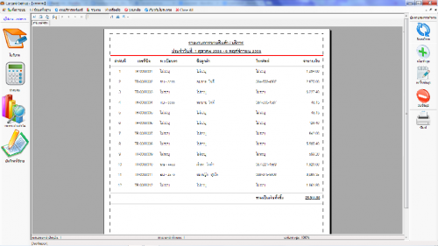

2 . หน้าจอรายงาน การให้บริการกับลูกค้า (Usecase: UC220)

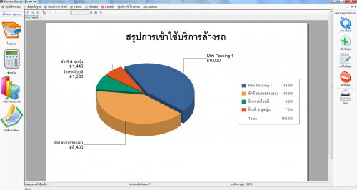

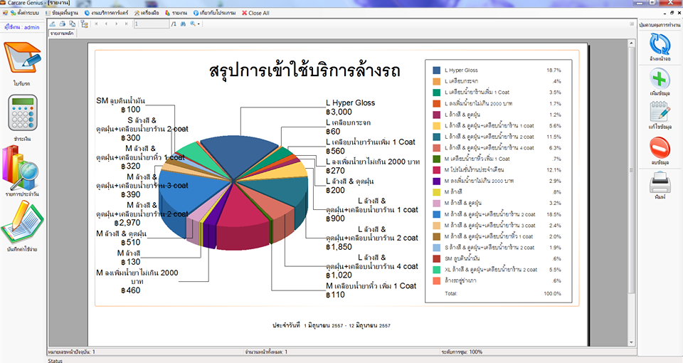

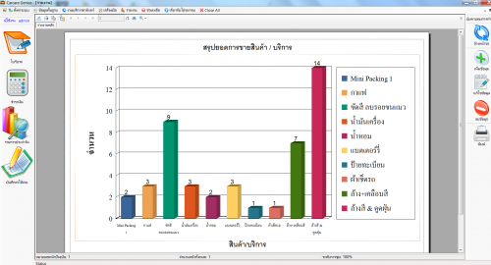

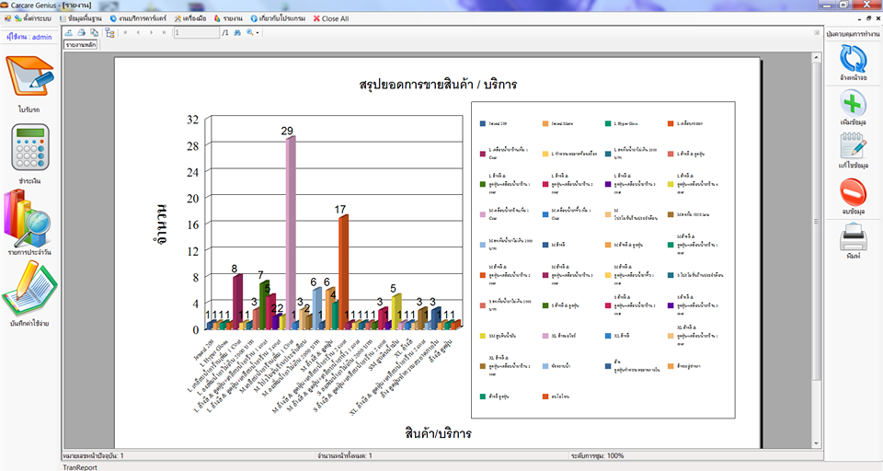

4 . หน้าจอรายงานกำไร - ขาดทุน (Usecase: UC240)

